**Вимоги до продуктивності**

Календар може містити у собі необмежену кількість користувачів.

Перехід між типами календарю має займати не більше трьох секунд.

Завантаження системи має займати щонайменше 5 секунд.

Створення, редагування або видалення подій в календарі виконується без перезавантаження вебсторінки.

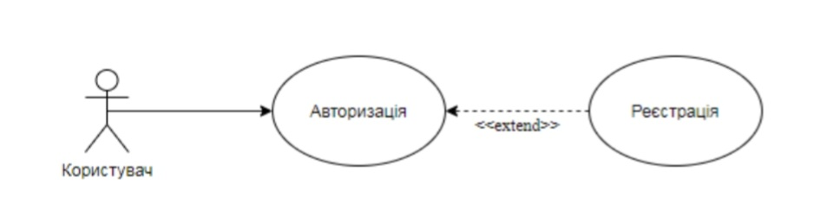**Прецедент: Реєстрація або авторизація користувача в системі**.

1. Користувач виконує перехід за URL посиланням на основну

сторінку додатку.

2. Якщо користувач не має облікового запису, то він має перейти

на сторінку реєстрації, ввести усі необхідні поля та зберегти

форму.

3. Якщо користувач раніше створив обліковий запис, то він має

ввести необхідні дані, щоб перейти на головну сторінку

додатку.

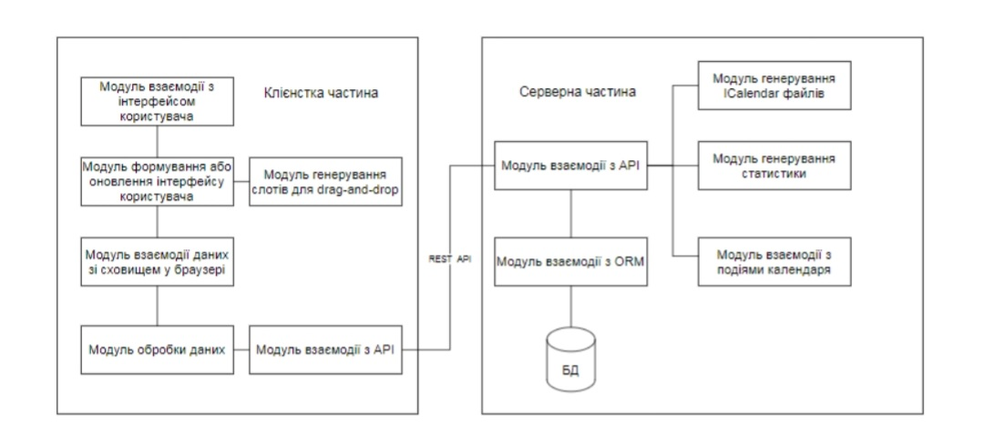**Структурна система**

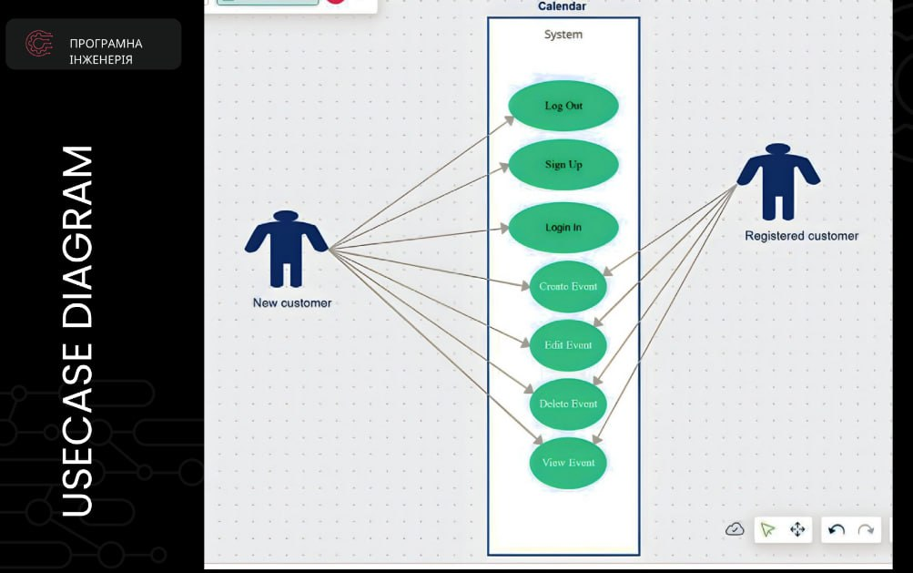**Usecase diagram**